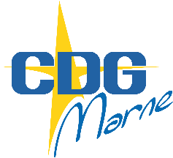

Mesures sanitaires
COVID-19

Véhicule de service
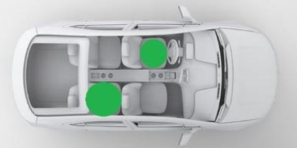

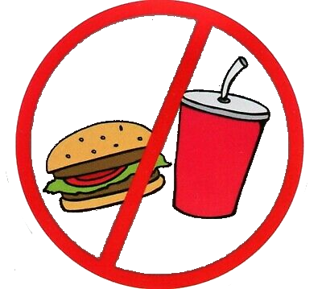
- 2 agents maximum par véhicule.
Le passager s’installe à l’arrière droite

- Port du masque obligatoire pour les 2 agents

- Il est interdit de boire et manger dans les véhicules

- Ne pas laisser d’affaires personnelles dans le véhicule

- Procédez au nettoyage du véhicule avant et après l’utilisation

Protocole de nettoyage des véhicules de service :
- Ouvrir le véhicule et prendre le kit de nettoyage (lingettes / gel hydro-alcoolique / sac poubelle)
- Se désinfecter les mains à l’aide du gel hydro-alcoolique
- Nettoyer les surfaces de contact (volant, levier de vitesse, frein à main…)
et les objets touchés (clé, carte grise…) à l’aide des lingettes désinfectantes
- Jeter les lingettes dans un sac-poubelle, à fermer et mettre aux ordures en fin de journée
- Aérer le véhicule pendant 5 à 10 minutes
- Si les conditions le permettent, laisser entre-ouvertes les fenêtres du véhicule
- Si possible se laver les mains avec de l’eau et du savon

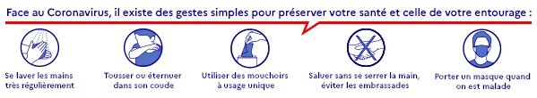
Merci de votre compréhension

